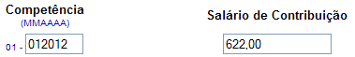

http://www3.dataprev.gov.br/cws/contexto/captchar/index_cipost2.html

PIS: 11417600491

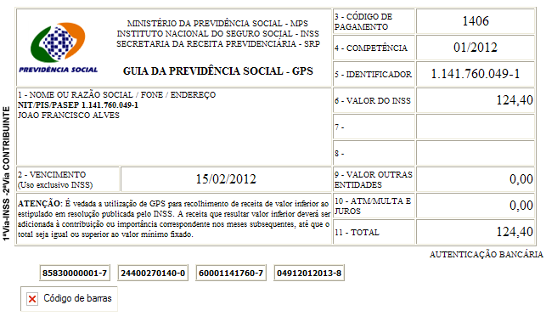

SISBB - SISTEMA DE INFORMACOES BANCO DO BRASIL
15/02/2012 - AUTO-ATENDIMENTO - 13.21.18
1273401273

COMPROVANTE DE PAGAMENTO

CLIENTE: SANDRO TAVARES
AGENCIA: 1273-4 CONTA: 5.742-8
================================================
Convenio GPS - CODIGO DE BARRAS
Codigo de Barras 85830000001-7 24400270140-0
60001141760-7 04912012013-8
Data do pagamento 14/02/2012
Valor Total 124,40
------------------------------------------------
DOCUMENTO: 021402
AUTENTICACAO SISBB: F.85F.104.72D.569.9BB

